Dokumentacja

Flicker
Projekt Flicker to aplikacja webowa umożliwiająca użytkownikom przeglądanie informacji o filmach, ocenianie ich oraz dodawanie recenzji.
Inspiracją dla projektu są serwisy takie jak Filmweb oraz IMDb, które umożliwiają użytkownikom ocenianie i komentowanie produkcji filmowych.

Funkcjonalność
Od strony użytkownika:
- przeglądanie listy filmów,
- wyszukiwanie filmów po tytule,
- filtrowanie po gatunku i roku produkcji,
- podgląd szczegółowych informacji o filmie,
- podgląd średniej oceny filmu,
- przeglądanie recenzji innych użytkowników.

Od strony administratora:
- dodawanie nowych filmów,
- edycja informacji o filmie,
- usuwanie filmów,
- usuwanie recenzji,
- zarządzanie użytkownikami.

Technologie
Frontend:
- React.js / Next.js,
- Axios,
- TailwindCSS.
Backend:
- FastAPI,
- SQLAlchemy,
- JWT.
Baza danych:
- MySQL / PosgtreSQL

Budowa systemu
Frontend obsługuje:
- wyświetlanie listy filmów,
- wyszukiwanie i filtrowanie,
- formularze logowania i rejestracji,
- dodawanie ocen i recenzji.
Backend obsługuje:
- obsługa zapytań HTTP,
- autoryzacja użytkowników (JWT),
- przetwarzanie danych,
- komunikacja z bazą danych (SQLAlchemy).
Baza danych:
- System wykorzystuje relacyjną bazę danych (PostgreSQL lub MySQL), w której przechowywane są wszystkie dane aplikacji.

Komponenty systemu
Strona główna:
- lista filmów,
- wyszukiwarka.
Strona szczegółów filmu
- szczegóły filmu,
- średnia ocena,
- lista recenzji,
- możliwość dodania oceny i recenzji.
System użytkowników:
- rejestracja,
- logowanie.
Panel administratora:
- dodawanie nowych filmów,
- edycja filmów,
- usuwanie filmów,
- edycja recenzji,
- zarządzanie użytkownikami.
API:
- endpointy do obsługi filmów,
- endpointy do obsługi użytkowników,
- endpointy do ocen i recenzji.
Baza danych:
- przechowywanie wszystkich danych systemu,
- relacje między użytkownikami, filmami i recenzjami

Struktura bazy danych (tabele i relacje)
Users
- id (klucz główny)
- username
- email
- password_hash
- role (user/admin)
Movies
- id (klucz główny)
- title
- description
- release_year
- genre
Ratings
- id (klucz główny)
- user_id (klucz obcy → Users)
- movie_id (klucz obcy → Movies)
- rating (skala 1–10)
Reviews
- id (klucz główny)
- user_id (klucz obcy → Users)
- movie_id (klucz obcy → Movies)
- content
- created_at
Relacje między tabelami
- jeden użytkownik może dodać wiele recenzji
- jeden film może mieć wiele recenzji
- użytkownik może ocenić wiele filmów
- film może mieć wiele ocen

Diagramy UML

Diagram klas
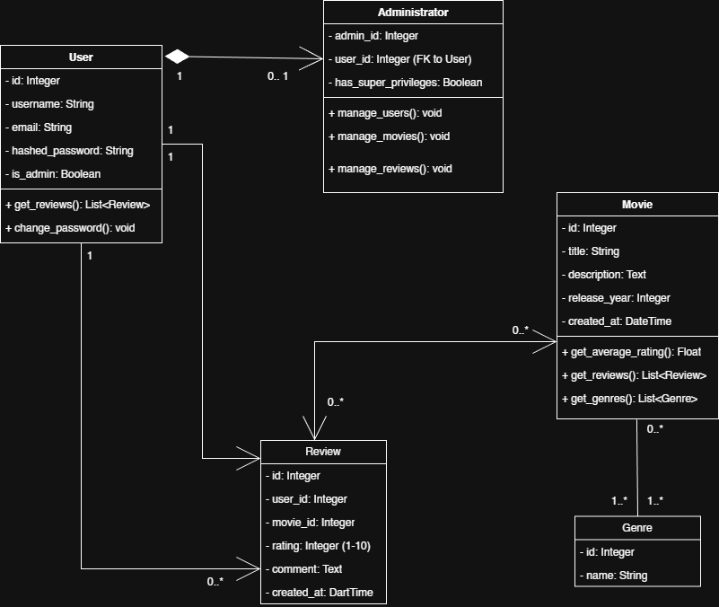

Diagram przypadków użycia 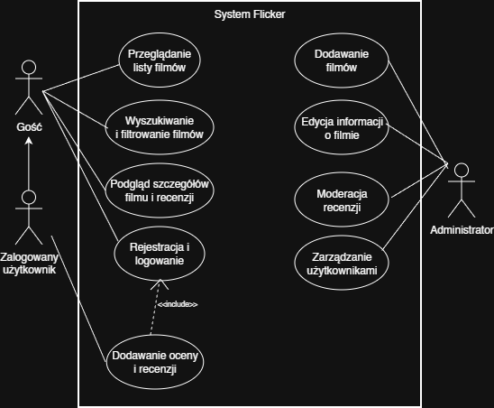

Diagram aktywności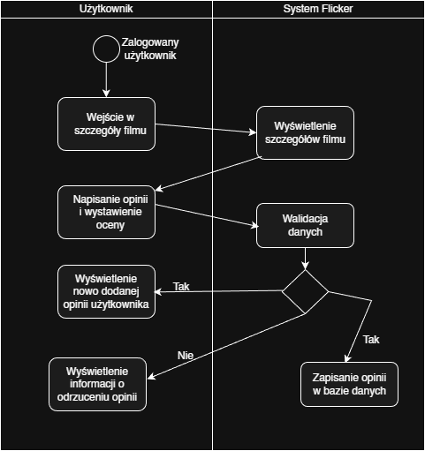

Diagram sekwencji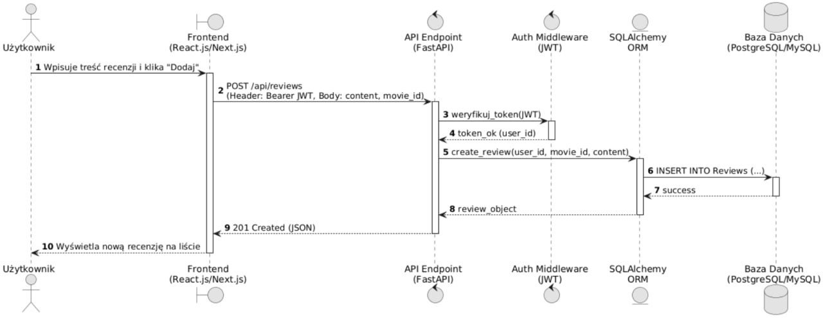

1.Zalogowany użytkownik

Przypadek użycia: Dodawanie oceny i recenzji
Aktor główny: Zalogowany użytkownik Warunki wstępne:
- Użytkownik posiada konto w systemie Flicker.
- Użytkownik jest zalogowany (posiada ważny token JWT).
- Użytkownik znajduje się na stronie szczegółów konkretnego filmu.
Warunki końcowe:
- Ocena i recenzja są zapisane w bazie danych i powiązane z filmem oraz użytkownikiem.
- Średnia ocena filmu zostaje automatycznie przeliczona.
- Recenzja jest widoczna dla innych użytkowników.
Scenariusz główny:
- Użytkownik wybiera opcję „Dodaj ocenę i recenzję”.
- System wyświetla formularz zawierający:
  - Skalę ocen (1–10).
  - Pole tekstowe na treść recenzji.
- Użytkownik wybiera ocenę liczbową.
- Użytkownik wprowadza treść recenzji.
- Użytkownik klika przycisk „Opublikuj”.
- System przesyła żądanie do API wraz z tokenem JWT (autoryzacja).
- System weryfikuje poprawność danych (czy ocena mieści się w skali, czy treść nie jest pusta).
- System zapisuje dane w tabelach Ratings oraz Reviews.
- System przelicza średnią ocenę dla danego filmu.
- System wyświetla komunikat o pomyślnym dodaniu opinii i odświeża widok szczegółów filmu.
Scenariusze alternatywne:
- Sesja wygasła (nieprawidłowy token JWT):
  - System informuje o konieczności ponownego zalogowania.
  - System przekierowuje użytkownika do formularza logowania.
- Dane niekompletne:
  - System podświetla puste pola (np. brak wybranej oceny).
  - System blokuje wysyłkę formularza do czasu uzupełnienia danych.

2.Administrator

Przypadek użycia: Dodawanie nowych filmów
Aktor główny: Administrator Warunki wstępne:
- Użytkownik jest zalogowany na konto z rolą admin.
- Administrator znajduje się w panelu administracyjnym.
Warunki końcowe:
- Nowy film zostaje dodany do tabeli Movies.
- Film staje się dostępny do wyszukiwania i oceniania przez wszystkich użytkowników.
Scenariusz główny:
- Administrator wybiera opcję „Dodaj nowy film”.
- System wyświetla formularz dodawania filmu.
- Administrator wprowadza dane:
  - Tytuł filmu.
  - Opis fabuły.
  - Rok produkcji.
  - Gatunek.
- Administrator zatwierdza formularz przyciskiem „Zapisz film”.
- System sprawdza, czy film o takim tytule i roku produkcji już nie istnieje w bazie.
- System waliduje poprawność typów danych (np. czy rok jest liczbą).
- System tworzy nowy rekord w tabeli Movies (SQLAlchemy).
- System wyświetla potwierdzenie utworzenia filmu w katalogu.
Scenariusze alternatywne:
- Film już istnieje w bazie:
  - System wyświetla komunikat: „Ten film znajduje się już w systemie”.
  - System oferuje przejście do edycji istniejącego filmu.
- Błąd walidacji danych:
  - System informuje o błędnym formacie danych (np. rok produkcji z przyszłości).
  - System prosi o poprawę danych przed zapisem.

3.Gość

Przypadek użycia: Rejestracja i logowanie
Aktor główny: Gość (Niezalogowany użytkownik) Warunki wstępne:
- Brak (Użytkownik posiada dostęp do Internetu i przeglądarki).
Warunki końcowe:
- W przypadku rejestracji: Utworzenie rekordu w tabeli Users.
- W przypadku logowania: Wygenerowanie i przekazanie użytkownikowi tokena JWT.
Scenariusz główny:
- Gość wybiera opcję „Zaloguj się” lub „Zarejestruj się”.
- W przypadku rejestracji:
  - Użytkownik podaje username, email oraz password.
  - System haszuje hasło (password_hash).
  - System zapisuje użytkownika w bazie z domyślną rolą user.
- W przypadku logowania:
  - Użytkownik podaje dane logowania.
  - System weryfikuje dane z bazą danych.
- System generuje token dostępu JWT.
- System przekierowuje użytkownika na stronę główną z uprawnieniami zalogowanego użytkownika.
Scenariusze alternatywne:
- Nieprawidłowe dane logowania:
  - System wyświetla komunikat o błędnym loginie lub haśle.
  - System blokuje dostęp do funkcji zastrzeżonych.

